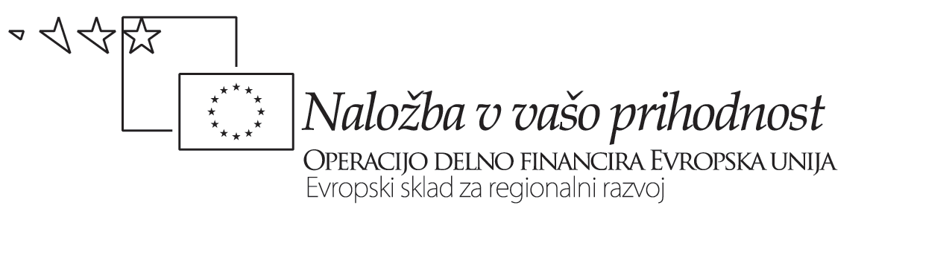
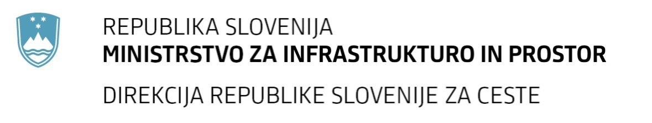

Številka: | 43001-69/2012-78 |  | oznaka naročila: | A-49/12 G
Datum: | 08.10.2012 |  | MFERAC: | 2415-12-000435/0
POJASNILA RAZPISNE DOKUMENTACIJE
za oddajo javnega naročila

Obvoznica Škofja Loka – II. in III. Etapa

Vprašanje:
Gradbena dela na cestah
Številka objave: JN9073/2012, Datum objave: 22.8.2012
Oddano: 8.10.2012, 11:27
S pogojem da v kolikor ponudnik, ki nastopa samostojno ali kot ponudnik v skupni ponudbi, ne sme nastopati kot podizvajalec pri drugih ponudnikih, omejejute gospodarsko svobodo in s tem kršite zakonodajo. Pozivamo vas da pogoj spremenite tako, da lahko ponudnik nastopa tudi kot podizvajalec pri drugih ponudnikih.
Odgovor:

Naročnik meni, da s tovrstnim določilom ne krši zakonodaje, zato razpisne dokumentacije ne bo spreminjal.

